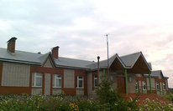

Муниципальное бюджетное общеобразовательное учреждение «Новосуркинская основная общеобразовательная школа» Альметьевского муниципального района Республики Татарстан
ГОД СОЗДАНИЯ УЧРЕЖДЕНИЯ:
1965г.
ХРОНОЛОГИЯ СТАНОВЛЕНИЯ ШКОЛЫ:
До 1896 года в деревне Новое Суркино школы не было. На всю деревню трудно было найти грамотного человека. В эти годы наш односельчанин по имени Саландай, прослуживший 11 лет в действительной службе, в своем доме начал обучать детей. За эту работу родители платили ему небольшую плату. В конце 1880-х годов в наши края из Самары приезжал архиерей. Он призывал чувашей к принятию христианства, но получал отказ. Приехав в Самару, архиерей доложил губернатору и предложил открыть в чувашских селах школы, где обучая детей грамоте можно постепенно привести их к христианству. И в 1896 году на казенные деньги построили начальную церковно-приходскую школу. Первым учителем был седовласый Соловьев Василий Иванович. Односельчане называли его старым учителем. Школа состояла только из одного класса, в другой комнате жил сам учитель. Детей учили писать, читать и главное место занимали законы божьи. У детей не было тетрадей, карандашей и ручек. Писали на черной доске с помощью грифеля. Каждый день перед началом уроков читали молитву. Девочки в школу не ходили, учились только мальчики.
После революции в 1933 году здание школы перенесли на другое место, ныне там находится сельский клуб и ФАП. Тогда учителем работали Саливанов Илья Семенович и Юлдашев Питтула. Днем учили детей, а вечером по программе ликбеза обучали грамоте взрослых.
После Великой Отечественной войны долгие годы работали Айдукова Вера Ильинична и Паймуллина Мария Тудиряковна.
В 1965 году Новосуркинскую начальную (четырехлетнюю) школу преобразовали в восьмилетнюю школу. До 1968 года директором школы был Минюхин Николай Исанбаевич. В 1968 году директором стал Айкин Владимир Сандимирович. В 1968-1970 годы он занимался по пристройке новых кабинетов. Каждый год из стен школы уходили около 20 выпускников с восьмилетним образованием.
В 1999 году ровно за один год было построено современное здание Новосуркинской школы.
С 2000 года по 2010 год директором школы работала Юльтимирова Зинаида Ивановна.
С 2010 года по 2017 год директор школы – Григорьева Оксана Владимировна.
С 2017 года по настоящее время возглавляет школу Алендукова Элли Махмутовна.

ДИРЕКТОРА ШКОЛЫ

 | ФИО директора | Период руководства | Награды, звания
1 | Минюхин Николай Исанбаевич  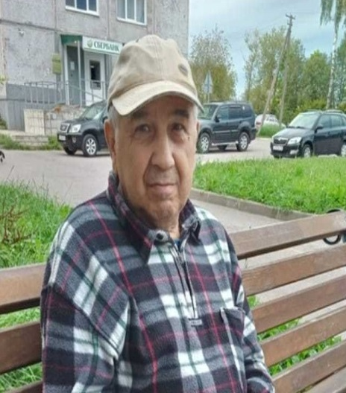 | с 1965 по 1968г. | -
2 | Айкин Владимир Сендимирович  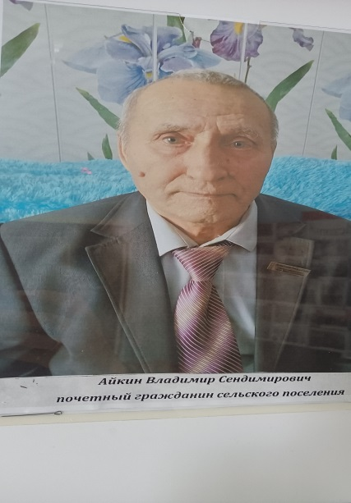 | с 1968 по 1999г. | Почетная грамота МО и Н РФ – 2006г.
3 | Юльтимирова Зинаида Ивановна  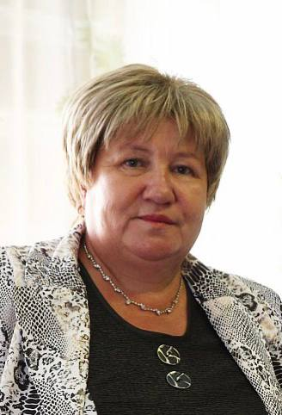 | с 2000 по 2010г. | Почетная грамота МО и РТ – 2010г.
4 | Григорьева Оксана Владимировна   | с 2010 по 2017г. | -
5 | Алендукова Элли Махмутовна   | с 2017 по нас.время. | Почетная грамота Совета исполнительного комитета АМР – 2021г.

ПЕДАГОГИЧЕСКИЙ КОЛЛЕКТИВ

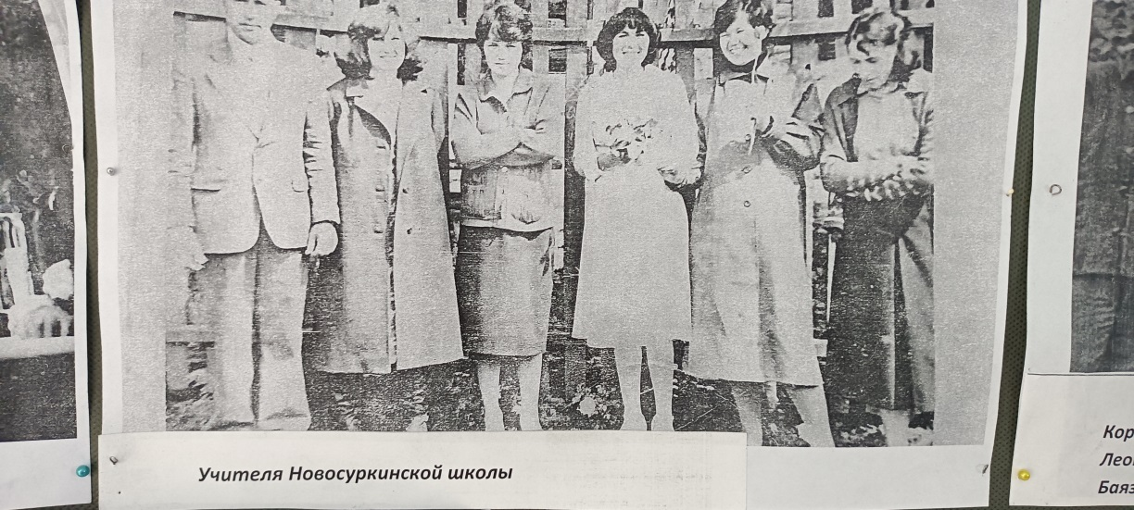
1984 г.

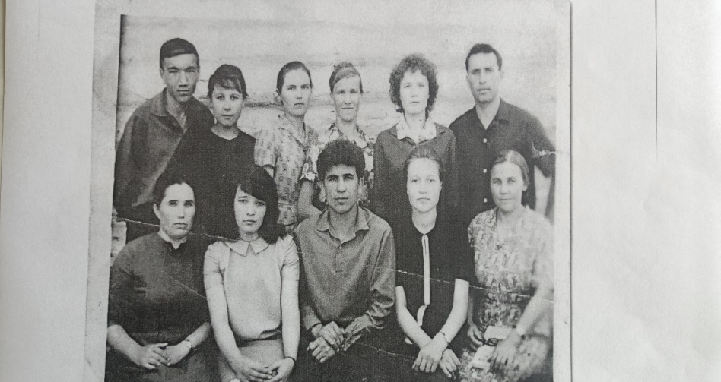
1970 г.

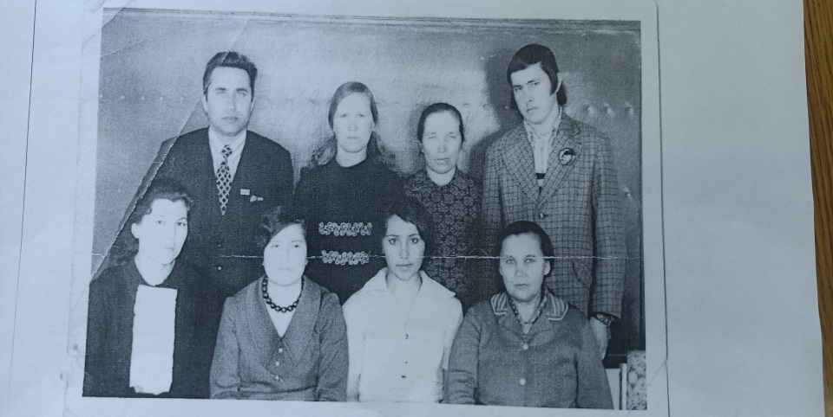
1976 г.

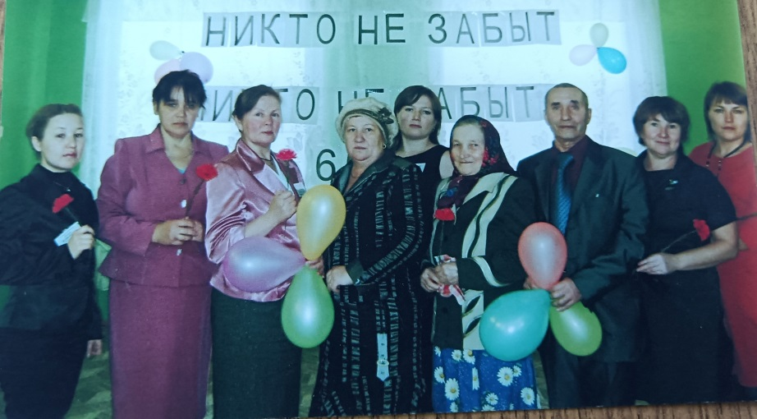
2010 г.

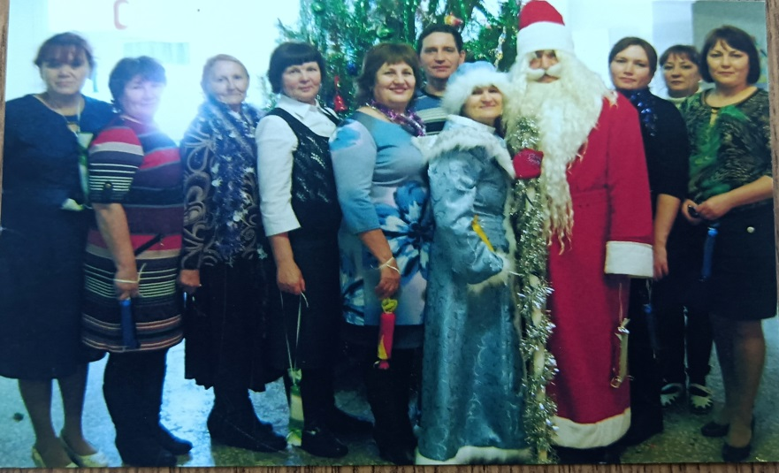
2017 г.
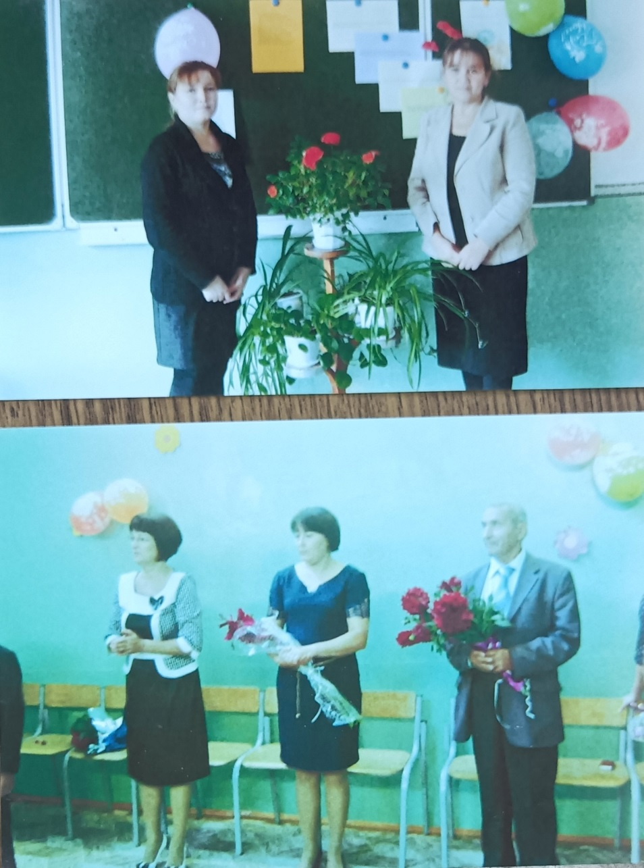
ВЕТЕРАНЫ УЧРЕЖДЕНИЯ--ПОЧЕТНЫЕ ГРАЖДАНЕ ГОРОДА, РАЙОНА
На основании решения Старосуркинского сельского Совета от 31 мая 2016г., №41 присвоено звание почетного гражданина Старосуркинского сельского поселения АМР РФ - Айкину Владимиру Сендимировичу.

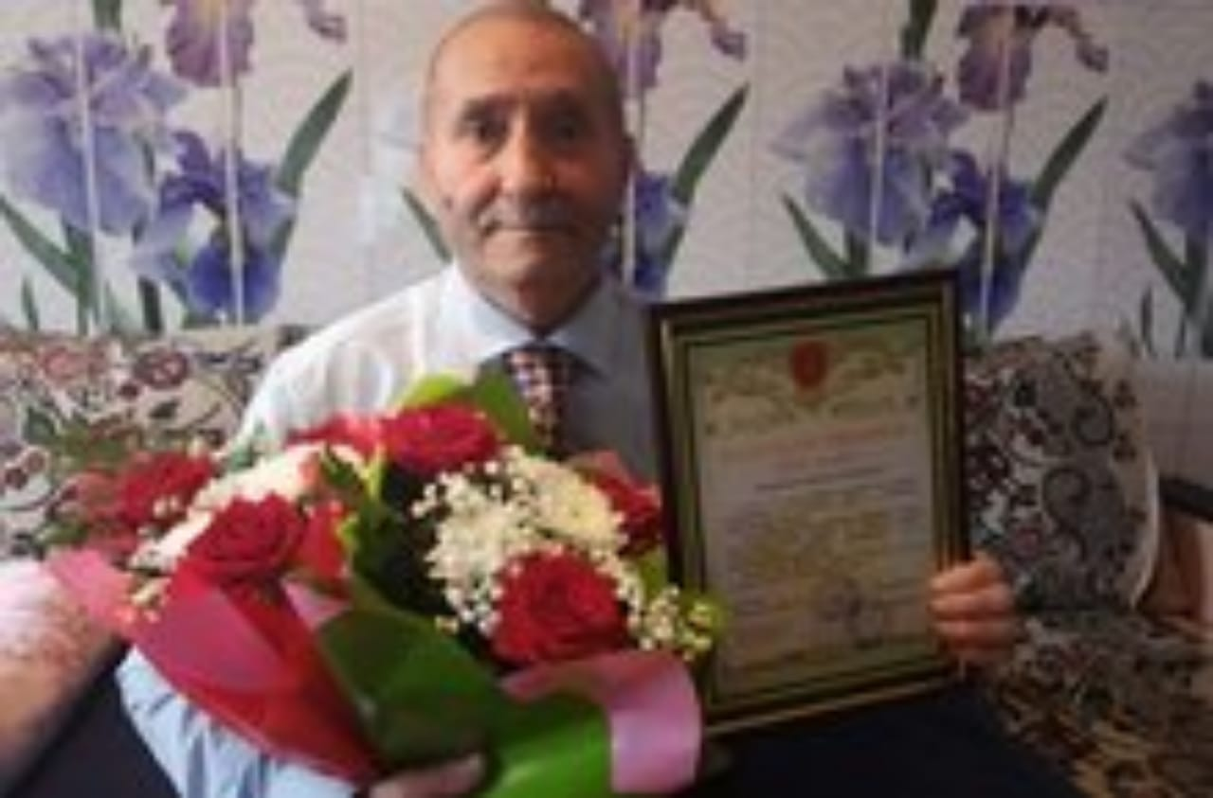

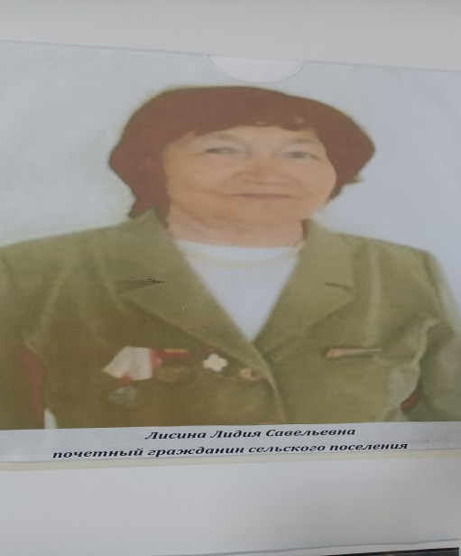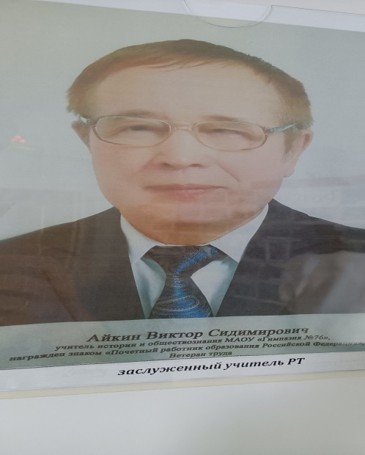

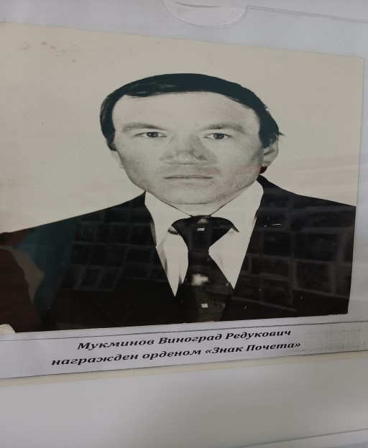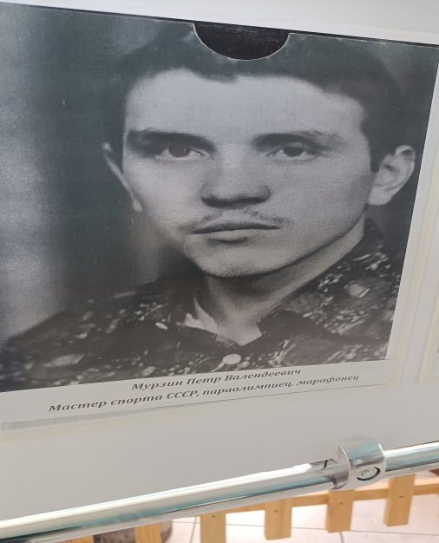

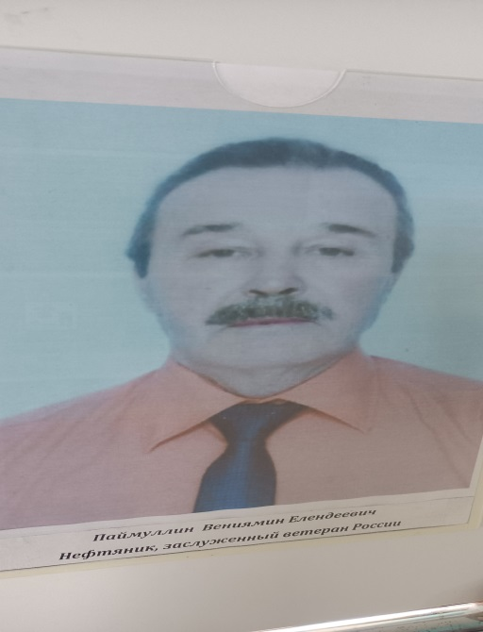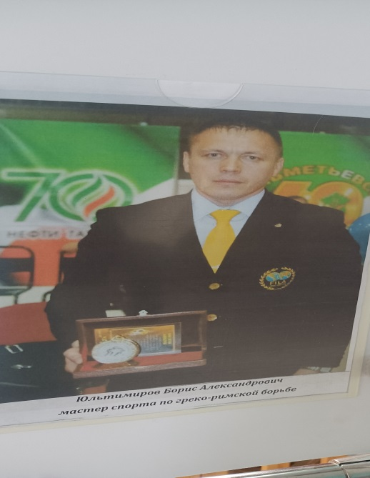

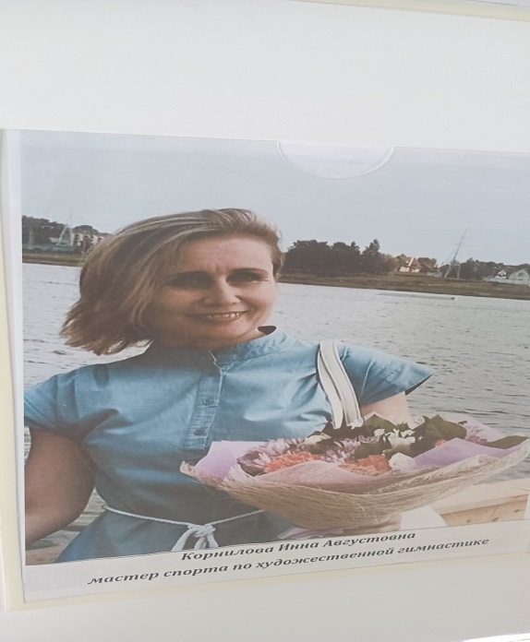

КОЛИЧЕСТВО ВЫПУСКОВ УЧАЩИХСЯ, МЕДАЛИСТОВ
С 1965г. по настоящее время было 42 выпуска

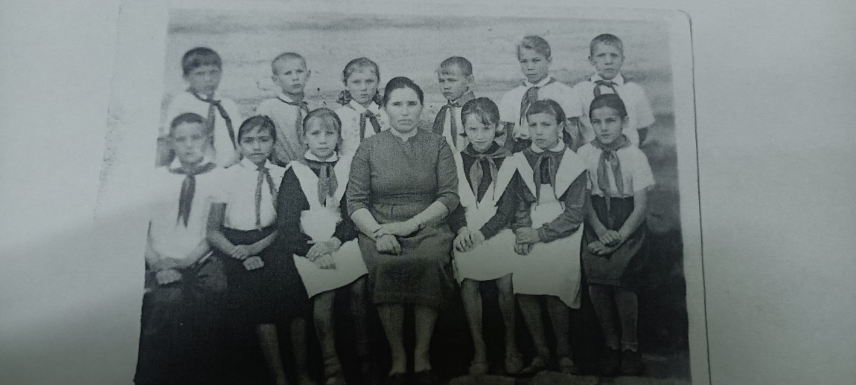

Айдукова Вера Ильинична

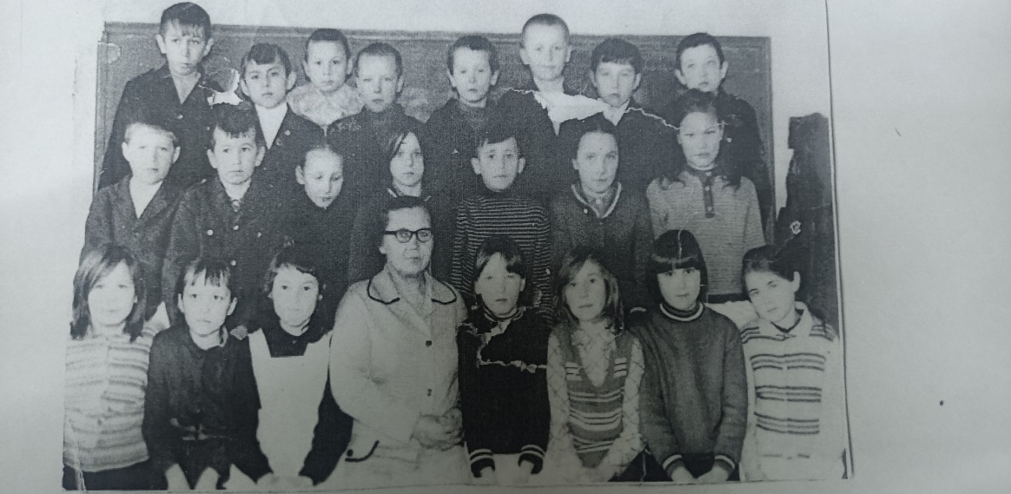

Паймуллина Мария Тудиряковна

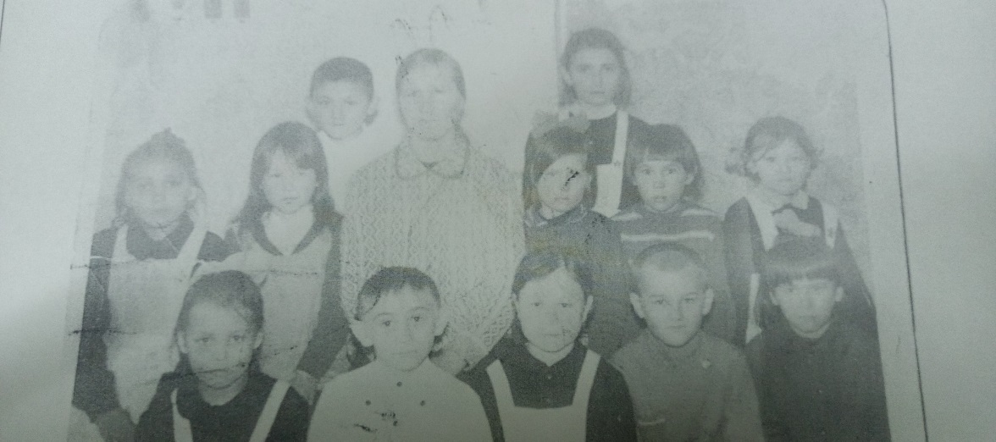

Никифорова Раиса Ивановна

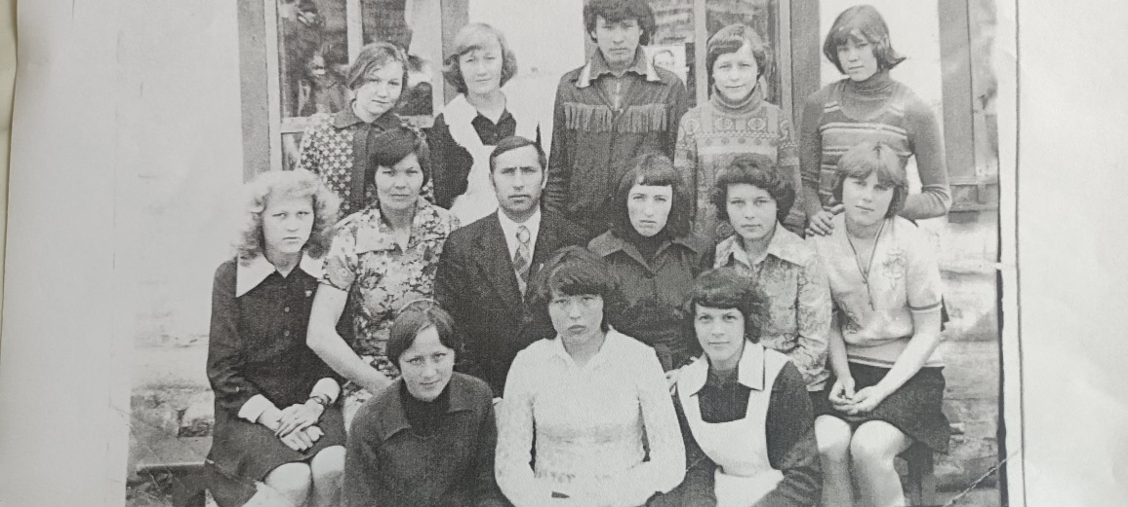

Выпуск 1978 г.

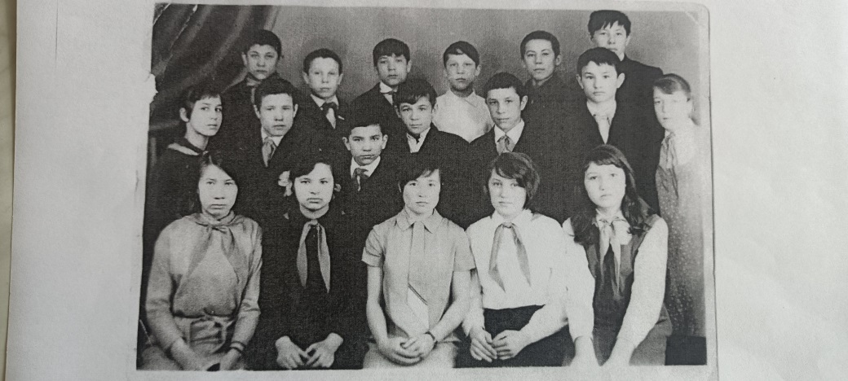

Выпуск 1975 г.

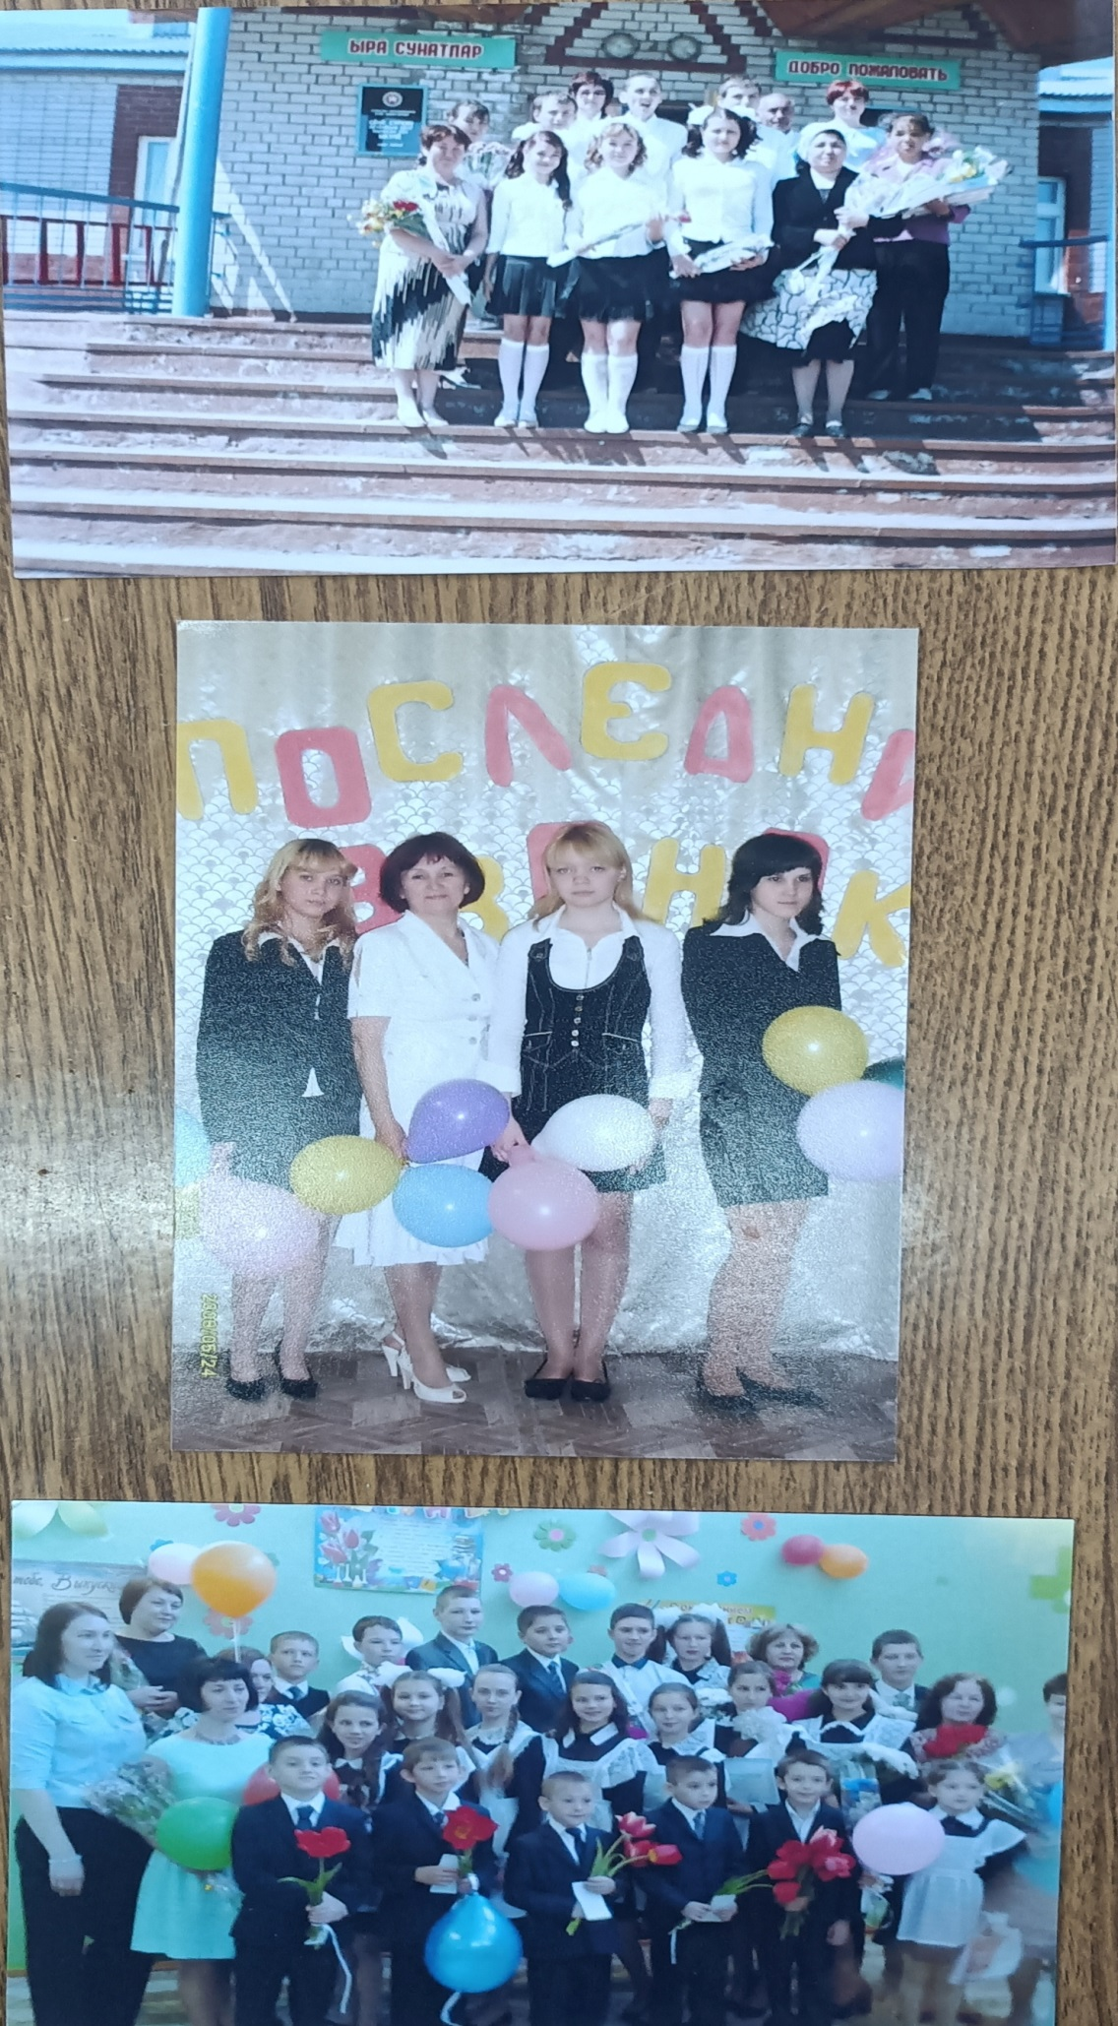
2007-2009 г.г.

ВЫПУСКНИКИ УЧРЕЖДЕНИЙ: - ГЕРОИ, УЧАСТНИКИ ВОВ, УЧАСТНИКИ ВОЙН И КОНФЛИКТОВ
Айкин Игорь Геннадиевич-участник афганской войны

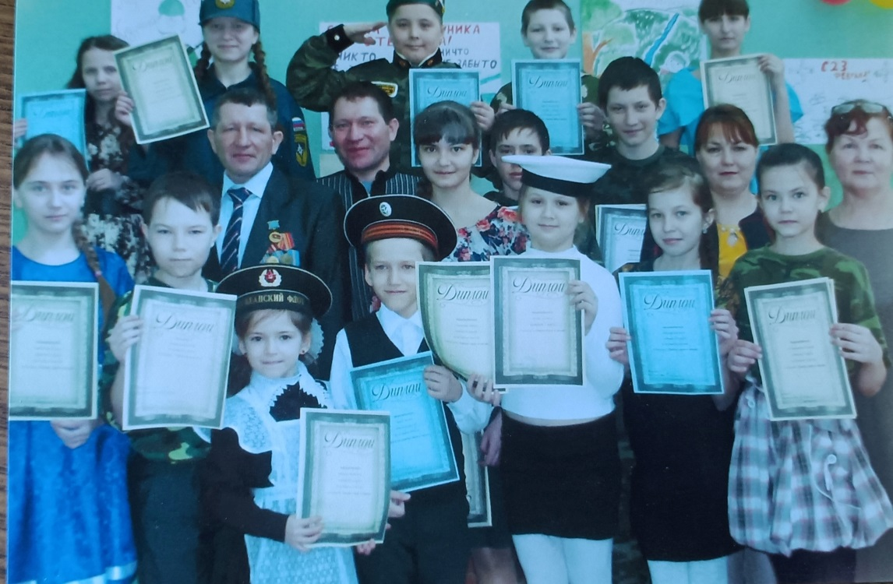

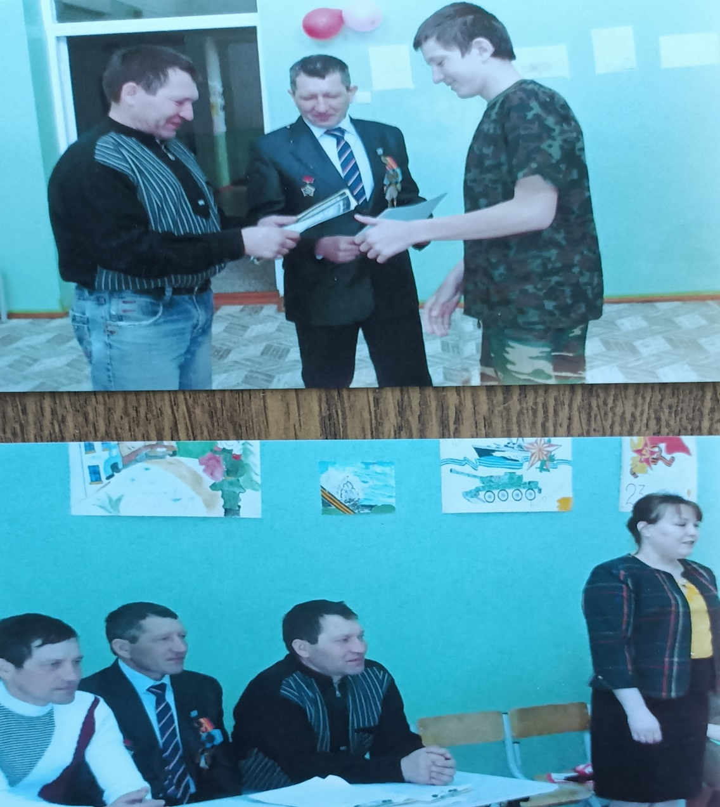

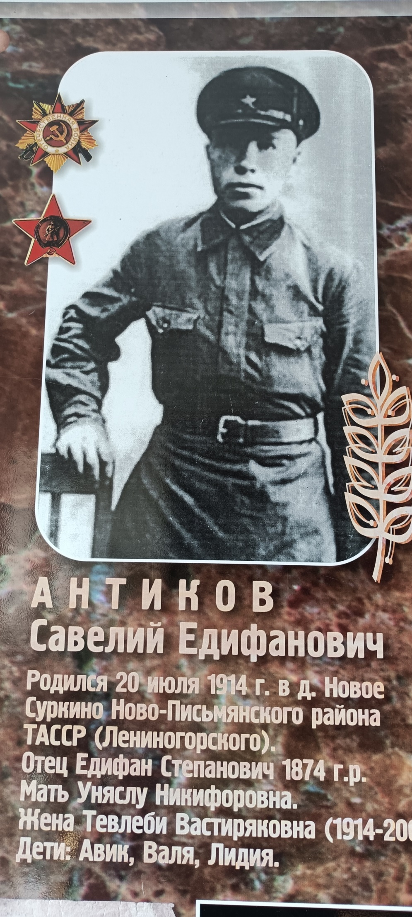

ОБЩЕСТВЕННЫЕ ОБЪЕДИНЕНИЯ УЧАЩИХСЯ, НАЗВАНИЕ, РУКОВОДИТЕЛЬ
Детская организация «Росток» - учебно-познавательное направление, руководитель – Айкина Елена Владимировна, учитель русского языка и литературы

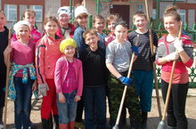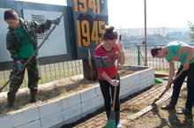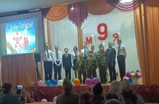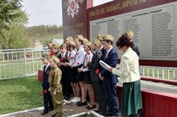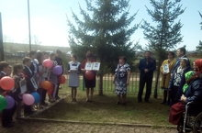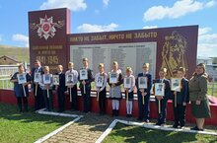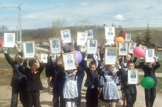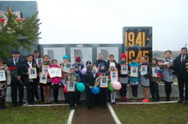

РАБОТА С РОДИТЕЛЯМИ И ВЕТЕРАНАМИ ШКОЛЫ

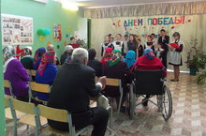

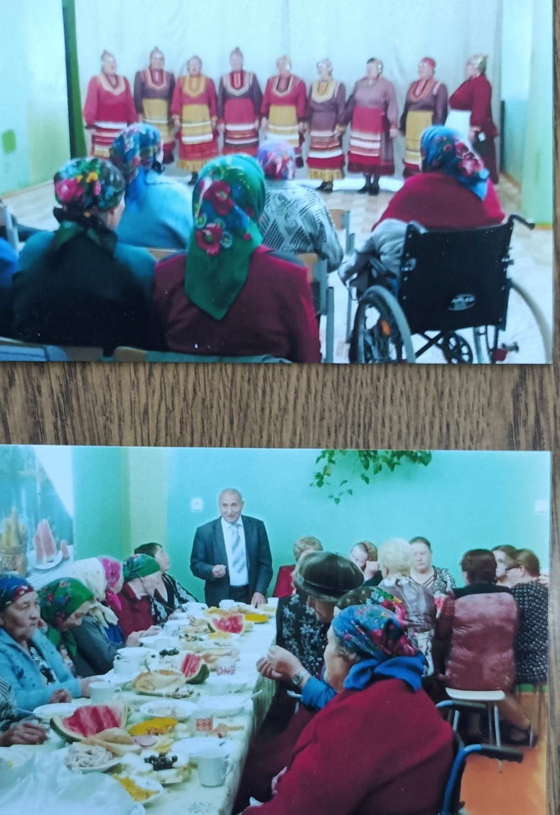

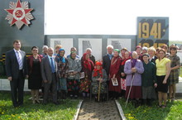

РУКОВОДИТЕЛЬ ШКОЛЫ
Алендукова Элли Махмутовна

ПРЕДСЕДАТЕЛЬ ПРОФКОМА
Шурыгина Любовь Никоноровна

ЛИДЕР ПЕРВИЧНОГО ВЕТЕРАНСКОГО ОБЪЕДИНЕНИЯ
Юльтимирова Зинаида Ивановна

